Краткая инструкция по работе в ЭБС «Библиокомплектатор»
Ссылка на ресурс: http://www.bibliocomplectator.ru/
Далее в верхнем правом углу нажать «Вход в систему»,
Для прохождения персональной регистрации нужно ввести Логин и пароль один для всех: логин: chitgma и пароль: G9eaABPTR7, после чего необходимо самостоятельно зарегистрироваться:

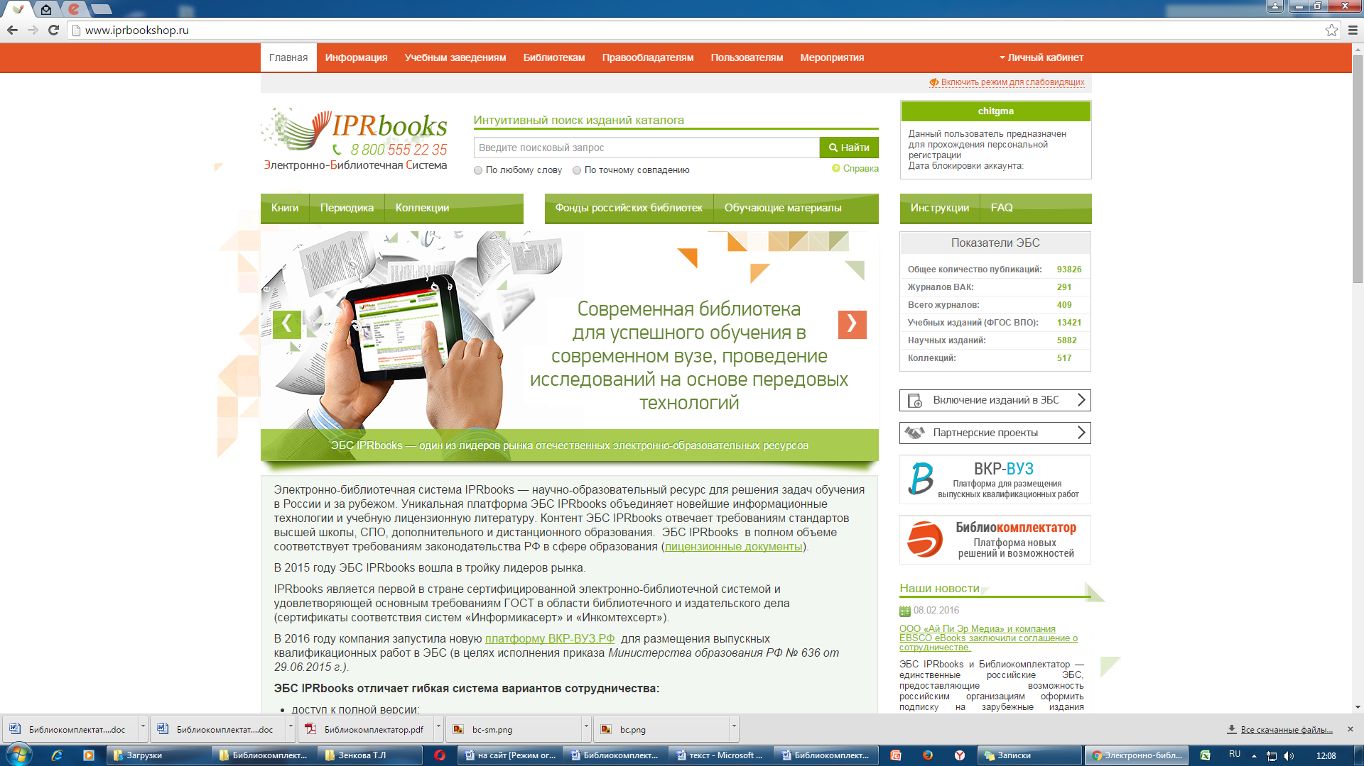
Далее в системе пройдите самостоятельную регистрацию:
Нужно выбрать строку «Личный кабинет»,
далее «пройти персональную регистрацию»
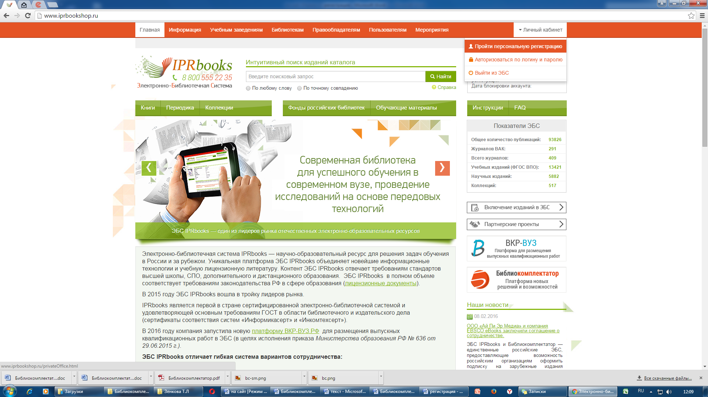

Укажите Ваш тип участия (студент, аспирант, преподаватель, или другое):
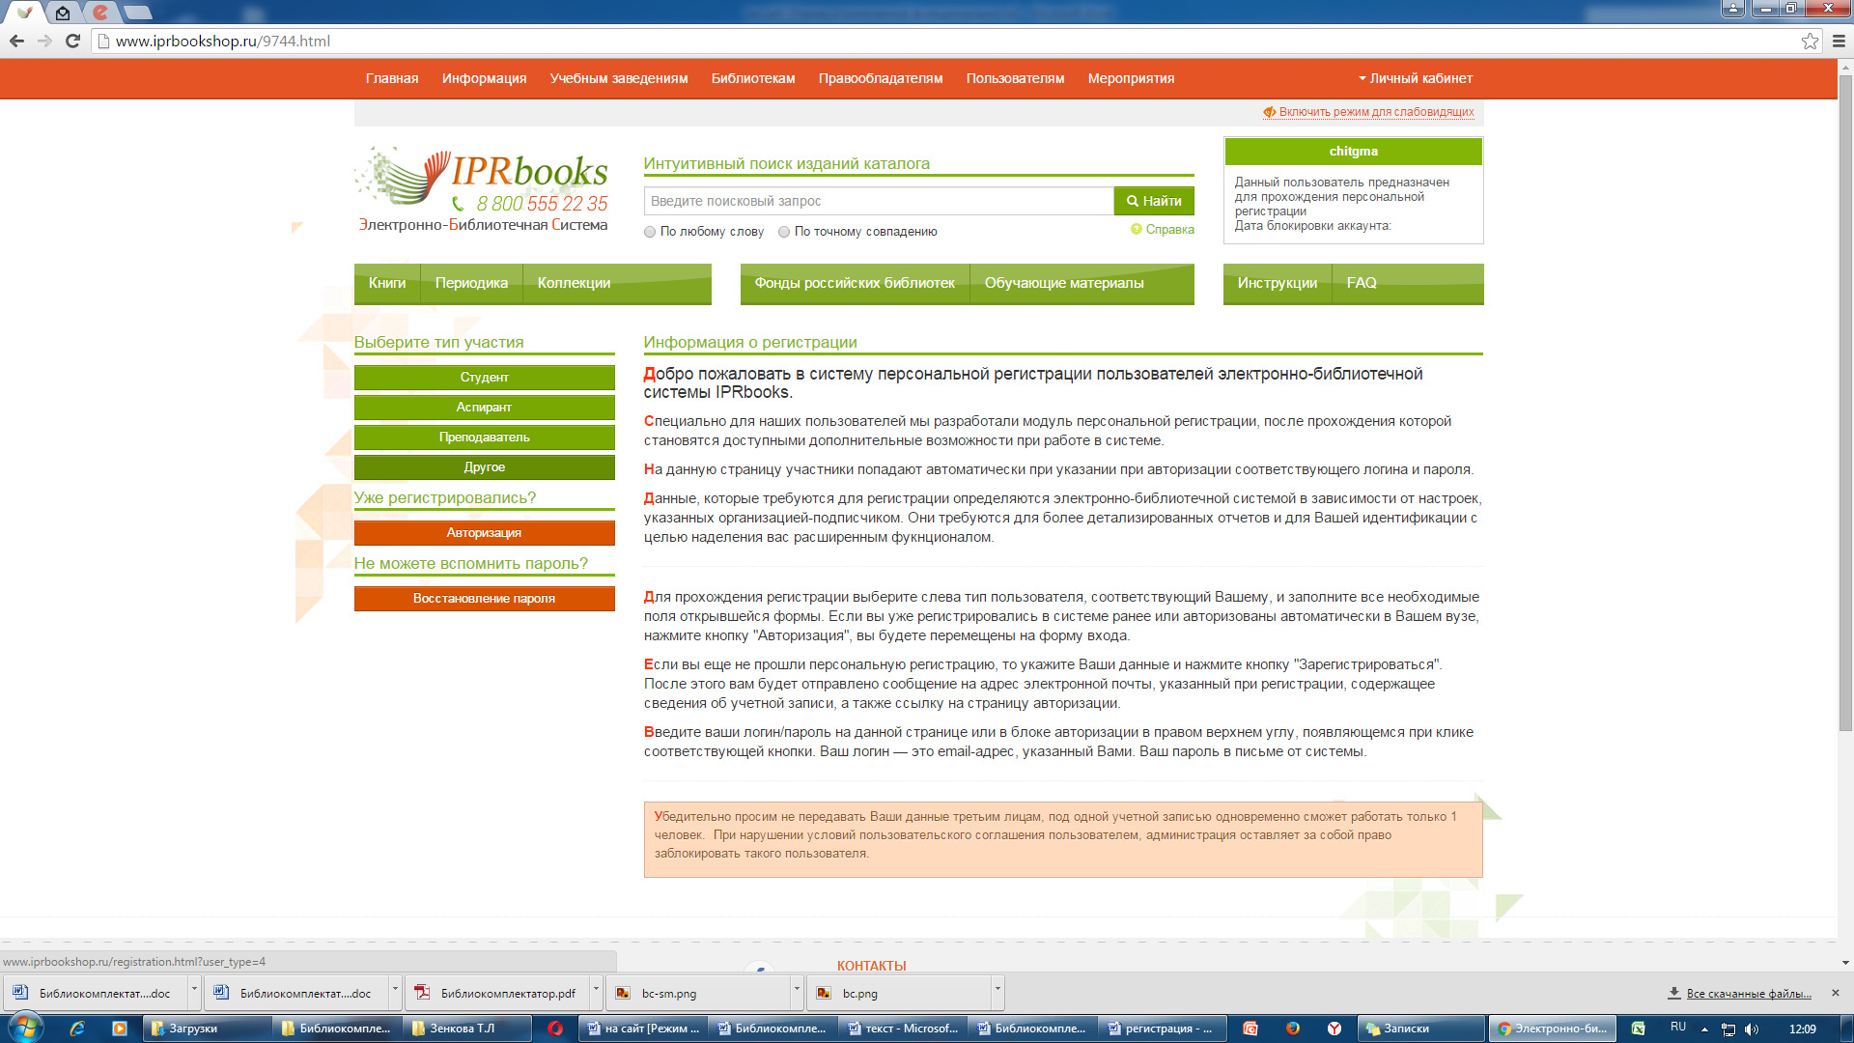

Затем укажите Вашу фамилию, также имя и отчество, адрес электронной почты и должность:
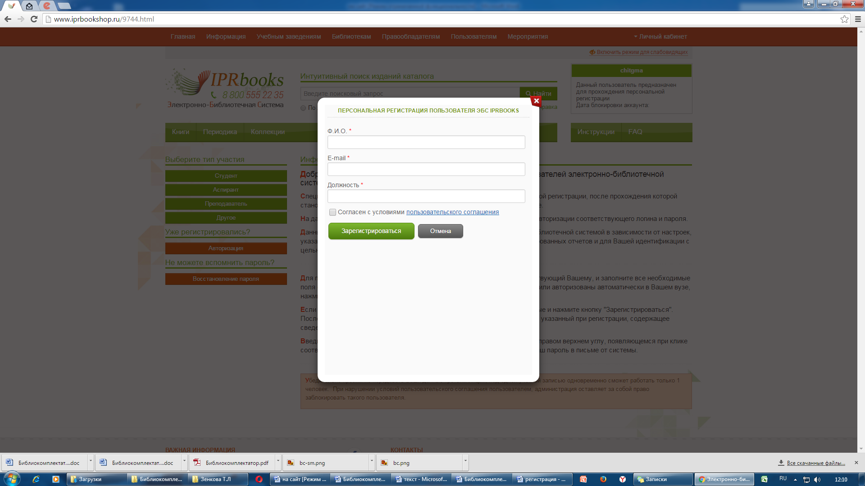
После чего появятся Ваши персональные данные для работы в ЭБС, запишите или запомните их для последующего обращения к системе.

Система поиска: в строке поиска задаете запрос, например, «анатомия человека», нажимаете кнопку «Найти» и выходит результат поиска:
Кликаете по обложке нужной книги
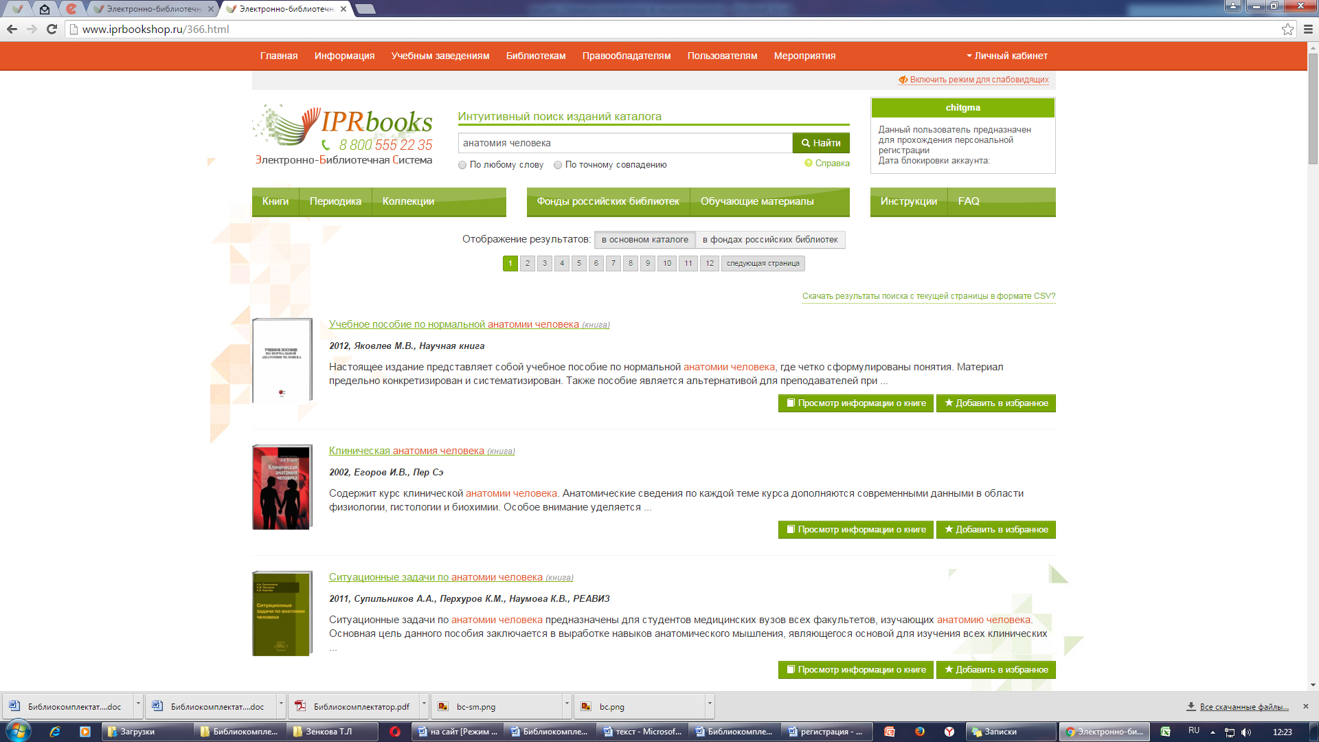

Выбираете строку «Читать»
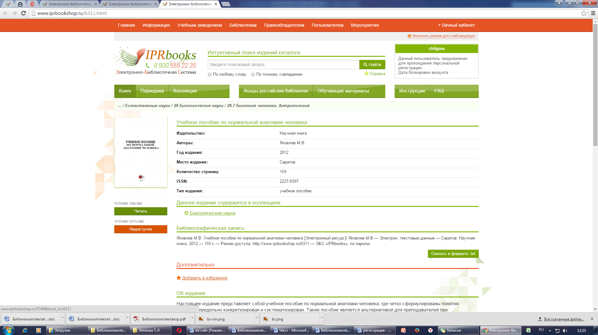

Нажав на выделенную пиктограмму, переходите к содержанию книги:
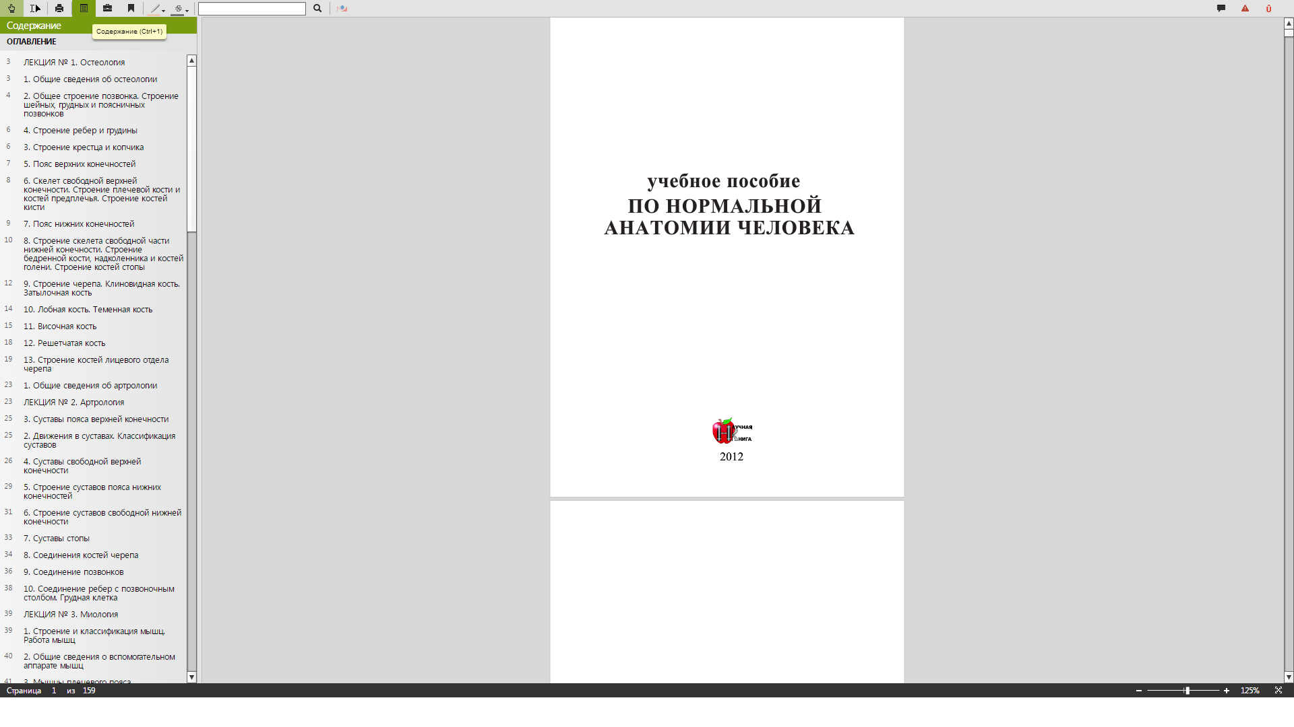
Также можно распечатывать указанное количество страниц, выбрав вверху слева значок принтера.
Имеется сервис «Конспектирование» (справа от значка «Содержание»).
Желаем удачной работы!

